Протокол№



динова

Одобренородительскимкомитетом

Подписаноцифровойподписью:МБДОУ"Тевризскийдетскийсад

№1"

МБДОУ"

DN:

1.2.643.100.4=120A353533363030

33393139,

# Тевризс кий детский сад№1"

[email=mku.tsouo.tevriz@yandex.r](mailto:email%3Dmku.tsouo.tevriz@yandex.r)u,1.2.643.3.131.1.1=120C353530363

039383735353139,

1.2.643.100.3=120B303839313036

3935323935,

1.2.643.100.1=120D313032353530

32303535353536,street=МаксимаГорького ул 1 А, c=RU, st=55Омская область, l=Тевриз рп,o=МБДОУ " Тевризский детскийсад№1",title=Заведующая,givenName=СветланаВладимировна,sn=Девятых,cn=МБДОУ"Тевризскийдетскийсад№1"

Дата:2022.02.1716:01:05+07'00'

fiAfU GШЙСtЙПДЖЕДJGЙ UÈ¥Ï4EШ4tПU"flUEnЛ'ZU ПtfXfЫЙПЮ4SЛМОЮ Є

программамвмуяиципальяоебюджетвоедоткольноеобразовательное

упреждевнеТеврвзскогомуницяпальногоpaйoRaОмскойобласти

«ТеврнзекийдетскийcaдN•.1»

z•**шитидЬстzсгсісгЖквпнн**

* 1. НастоявіееПоложениеопорядкеприемадетейдоівкольноговозрастав муниідіпальное бюджетное дошкольное образователъное учреждение ТевризскогомуниципальногорайонаОмскойобласти«Тевризскийдетскийсад N1»(далееПоложение).разработановсоответствиис Типовымположениемо

Правительства Российской федерации от 12.09.2008 г N•666, », Федеральным законом от 29.12.2012 N 273-ФЗ "Об образовании в Российской Федерации"(далее-Законобобразовании) ЗакономРоссийскойФедерации от31.05.2002г. N62-ФЗ«ОгражданствеРоссийскойФедерации».ЗакономРоссийской Фр‘жвсскиep''Закн“'с' е а х 07.11.2000 г. N135-ФЗ «О бежеицах». Законом Российской Федерации от 19.02.1993г.№4530-1«ОвынужденньІхпереселенцах»,Типовымположениемо дошкольномобразовательномучреждении,утвержденнымиПриказом

эпидемиологическими Правилами СанПиН 2.4.1. 3049-13 «Саиитарно- эівідемиологігіеские требования к устройству, содержанию и организации **режима** работы **дошкольньlх** образовательных учреждений», приказом МинистерстваобразованияинаукиРоссийскойФедерацииот8апреля 2014г.N

.>< ._.. ......<... < ..

f.УЛ \ЅШШ )/1ЮR)J GТМЗШ 1ІШИ,Ы3О I1}ЈЫGIVIO ЫО WШ)ЧG1ONG ЫЕ ШШ WDО1GJІDЫЮІІУ

программамдоінкольногообразования»,приказомМинистерстваобразованияи науки Российской Федерации от 13.01.2014 N8 «Об утверждение примерной формыдоговораобобразованиипообразовательньlмпрограммамдошкольного образования».ПриказаКомитетаобразования3s308от20.12.2011r.«Оправилах

**ыргїlvinii**мiЧїіпЈіїПійвмпNіыiсіїіПіГймзэ**lviJiirЩïмi** зЈэШпіХмivi i**ї-їїэілДміыймзівіззэі”"**

oбpaзoвaтeльньIx учреждений Тевризского муниципального района Омской области».

* 1. Положение устанавливает порядок приема детей доткольного возрастав муниципальноебюджетноедошкольноеобразовательное учреждение

N1»(далееДОУ).

* 1. Комплектование ДОУ осуществляет постоянно действующая КомиссияКомигетаоfiразованияАдминистрацииТевризского *л*yниципaль*пoro*районаОмскойобластипокомплектованиюбюджетньlхобразовательных

JчріиЖДGіПіїЈ, GfiiFi3JitнзJ,FIX Оьгімвгіу мшііз,оммnэмFsoiьэinndзх iipoipJlviiviJ'

дошкольногообразования(далее-Комиссия).

* 1. ВзависимостиотимеющихсяусловийвДОУпринимаютсядетив возрастеот2месяцевдо7лет.ВозрастныегpaницьIприемадетеііопределяются Уставом ДОУвсоответствші сдеиствующим законодательством.

обратсяBKТОро,яподачи3ЛеСоВЛННОй°фОмЬl опостановкенаучетдляполучения меставДОУ.

* 1. УстройстводетейвДОУведетсявпорядкеоиередяостипоступления заявленийродителей(зaкoнньIxпредставителей)сучетомoпpeдeяeнньIx



Образования Омской области» льгот по внеояередному и первоояередному приемувоспиганниковвдoшкoльньIeобразовательныеучреждения(при

**ІІДСДОGТDВЛСНННCOOTBBTGTB ІДНХДОК eHTOB).**

Вовнеояередномпорядкепринимаются:



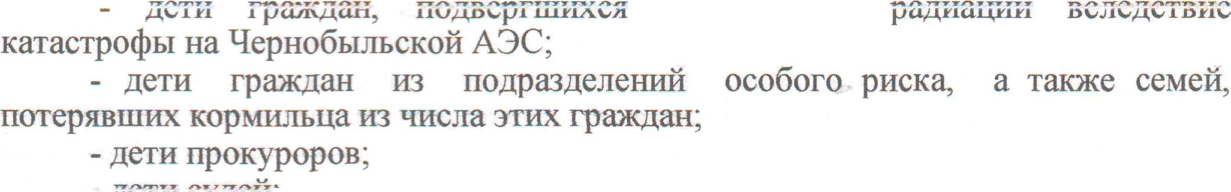

* детисотрудников СледственногокомитетаРоссийскойФедерации;
* детипогибІІІНХ(ПОПавшихбезвести),yмepimix,ставшихішвалидами

GOT]ЗyДHИKOBИВОЯННОСЈ KdIДHXСПСЦИdЛЬНЪlХGHЛ.

Впервоояередномпорядкепринимаются:

* ДСТИНЗМНОГОДСТНЫХCeMCИ:
* детиодинокихродителей:
* детиучащихсяматерей,студенгов;
* ДТТИННВdЛНДЬІИДЕТИ,ОДИНИЗ]3OДИTeЛeЙКОТО]ЗЬІХЯВЛЯЕТСЯИНВdШlДОМ;
* детивоеннослужащих:
* детиграждан,уволенныхсвоеннойслужбы;
* ДЕТИCOTQДННКОВПОЛНЦИИi
* детисотрудников ДОУ. реализующих общеобразовательныепpoгpaмы довікольного образования по месту их работы;
* малоимуіггие
* находяііщесявсоциальноопасномположении;
* дети сироты и дети, оставтиесябез попеяешыродителей,устроеннь е в приемные семьи.
* дети сотрудников, имеюпщх и имевюих специальньте звания и цgp * ptD pgpg V ТЛцЈр Фg .WpWqФр ТЛцpW qWtцТЛ

системы, федеральной противопожарной службе, органах по контролю за оборотом нарготшіеских средств.

* 1. При комплектованяи rpyпп в детских садах, количество детей, яьи родителиимеютправонавнеояередной,первоочереднойприем,недолаtно

1.9.В приёме в учреждение может быть отказано толъко по причине отсутствия свободных мест.

1. Н. dGCOBOCitOMIIJFeRTOBdHИe ДRTЬMHОС СGТВЛЯЯТСЯТЖСГОДНОВ

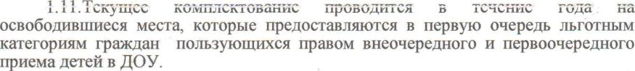срокис1по30апреля.

Ж+fifi4Ј‘ЈЖПЖATinUi¥8ЫШURkflf£6ЛZEЕЕfEfАШЮ W»f’

* 1. 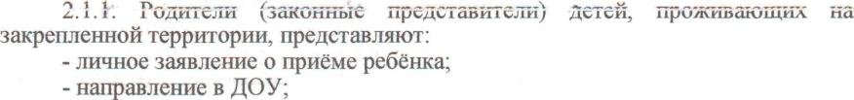Прием воспитанников в ДОУ оформляется приказом заведующей по мере поступления детей в течение года. В зависимости от категории заявителей предусмотрены различные докуменгы, представляемые в ДОУ при приеме ребенка.
     + рr«w«л жЈз»ь« yp »р»ющ« »Шcv»родг rm «хнн

представителя)ребёнка(предъявляется);

* + - медицинскоезаключениевотношенииребёика,
    - оригинал свидетельства о рождении ребенка или документ,

подтверждаюпщй родство заявигеля (или законность представления прав

* + - свидетельство о регистрации ребёнка по месту жигельства или по месту пребьІвания на закреплённой терригории или документ, содержащчй сведения о регистрацииребёнкапоместужигельсгваилипоместупребывания

**(ІІДСДЪЯВЛЯТТСЯ);**

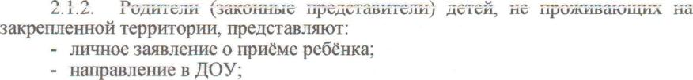

* + - оригинал документа, удостоверяющего личность родителя (законного представителяј ребенка (предъявіыетсяј;
    - медицинскоезаключениевотношенииребёнка;
    - оригинал свидетельства о рождении ребенка или докЩенг, подтверждающий родство заявигеля (или законность представления прав реfiёнка) (предъявляется).
    1. Родигели (законные представители) детей, являющихся иностранными гражданами или лицами без гражданства, представляют:
       - личноезаявлениеоприёмеребёнка;
       - направлениевДОУ;

-оригинал докуменгд vпостоверяююего личность родителя законного представителя) ребёнка (предьявляется);

* + - * медиципскоезаключениевотношеиииребёнка;
      * документ, подтверждающий родство заяввтеля (или закоівіость представленияправ ребёнка)(предъявляется);
      * ппхументппчтпержпашттінйпраягіааяянтепянлпребыпаииеR

РоссийскойФедерации (предъявляется).

Иностранньlе граждане и лица без гражданства все докуменгы представляют на русском языке или вместе с заверенными в установленном порядке переводом на русский язык.

цTqJ Jg_ПDWg*JkTV ЈТЛЪЛgWцg*qJg цD WШp дЫМyЪJg gМр «

время обучения ребёнка. На *к*атд*оТо* ДСбёнка, зачиспенного в ДОУ, заводится личное дело, вкотором хранятся все сданньlе докуменгы.

2.2. В заявлении о приёме фиксируется согласие на обработку персональныхданныхродителей(законныхпредставигелей)иперсональных

'2.3.“3влениеоприёмевУчреждениеиприлагаемыекнемудокуменгы

**П]ЗeДCTdBЛCHHЬle ]ЭОДИТНЛЯМИ (ЗdKOHHЬlMИ П]ЗНД0ТdВИТИЈlЯМИЈ ДЕТЕЙ,**

регіtстрируюгся руководителем Учреждения в журнале приёма заавлеівій о приёме в Учреждение.

выдаёгся расписка в получении документов, содержащей информацию о регистрационном номере заявления о приёме ребёнка в Учреждение, перечне пpeдcтaвлeнньIx докуменгов. Расписка заверяется подписью должностного лица учрежденияи печатью.

.. ocле pиeiGaдожуlЮG naр«днтGлlYи акошіа»ы цдс итегт»

ребенкаучреждениезаключаетдоговоробобразованиипообразовательным

**IIQOГQdMMdXt ДDІІІЕОЛЬНОГО О}ЗБЗОВdНИ8** Е **]3tiДИTeЛЯMИ (ЗdКDІЗНЬїМИ**

представителями)ребенка

Формадоговораобобразоваюшпообразовагельяымпрограммам





*Е*



наукиРоссийской Федерацииот13.01.2014Ns8.

2.5. РуководительУчрежденияиздаёт приказ о заянвленюі ребёнка в ДОУ втечеяяетрёхрабочихдяейпослезаюпояеняядоговора.Пряказозашіслеяияв трёхдневньгйсрокразмещаетсяяаяяформаднонноистеядеУчреждеяяяина

2.6.ОсновноекоюілекгованиевУчрежденииосущеегвляегсявсрокис1 моя по 10 июня "календарного года комивsией Комитета по образованию **Адмтшстрации**ТевріпсяогомуніщюіалъногорайонаОмсхой**областипо**

**ItOMПECKTOBШПBOЧ{ЮЖДСННН.**

а.z. іьКуЧтtйь KviïиiкiGïxcincгrгіь puBvrДrlTЯ а iunGШiG імДсг i-ï‹i

освободиввпіеся места которые предоставляются в первую очередь льгогннм категориямгражданпользуюідимся*нpDBDM*ВНflочередногоипервоопередйого

1. . **OIIQOC**П ВОДВ HK£f**ИЗОДНОГО ВД}їЩОВВСВЯЗИGOСМСНОЙ**

wi00TëЖИТЬп аi **ЈОДгі Л0їі \3KviïiïiïйX** усДСіШітпйЈійїїј ТїївОТGй

Комиссией вне сроковмассовогокомплектования,приналичиявакантных

мествДОУ.

* 1. ПряпряемеребенкавДОУнеобходимо:

-информироватьродпгелейопорядкеприемавостгганииковвДОУ;

**IIДeДOfiTHBИTЬВОЗМОЖНОСТЬ]ЭОДИТСЛЯМ O'ЗHdKOMHTЬGЯ С CTdBOM**,ЦОЙ*.

Лицеюией, о правоведении образовательной деятельности, свидегельством о государственной аккредитацин ДОУ, ocнoвньIми oбpaзoвareльньIми программами,реалязуемь миДОУидругими документами,регламентярующями организацию образовательного процесса.

Фактознакомленияфтсируетсявзаявленіпіоприеме.

* 1. В ДОУ ведется Книга учета движения детей, которая предназначена для репістрации сведений о детях, родіггелях (законньж представителях) и контроля за движеішем коіггингента детей в ДОУ.
  2. Ежегодно на 1 сентября заведуюівий ДОУ утверждает коююественный состав "сформированных групп. Обязательнои докумеитаццей но комплектованию ДОУ являются списки детей по группам, которыеутверждает заведуюідий.

2.12. Ежегодно на 1 сентября заведующий ДОУ обязан подвести втоги за протедвіий учебный год и зафяксяровать их в княге учета движения детей: колшіество детей, прівіятых в ДОУ в течение учебного года и количество детей выбывівих, с указанием пряышьl выбытия.

2.ІЗ. При приеме или переводе детей ю одной группы в другую тестированпе не производится.

Ј. **мігйвпЫПСТИяпvгунДЙпы§гїіUгг$ГвПмйнївтаЫЫЕkБїі**ь**ііГрвїїЫЧсЫїїїэіlіП**

**возможяостямвздоровьяв**ДОУ

3.1. Прием детей с ограниченнммн возможностями здрровья»

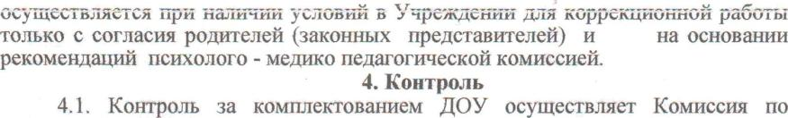

химіи‹ск’‹‘иванши жими"‹“о‹а «u ибрвзивалиш ждмииис‘1”рации *L*свризикиіu

муниицпальяогорайояаОмскойобласти.